**Памятка о распоряжении средствами МСК**

**Распорядиться средствами МСК Вы можете**

**не выходя из дома!**

Для подачи заявления о распоряжении средствами МСК необходимо зайти на портал Госуслуг или сайт ПФР (pfr.gov.ru).

**В личном кабинете на портале Госуслуг необходимо выбрать «Распоряжение материнским капиталом».**

Подтвердив свои личные данные перейти далее и указать данные ребенка.

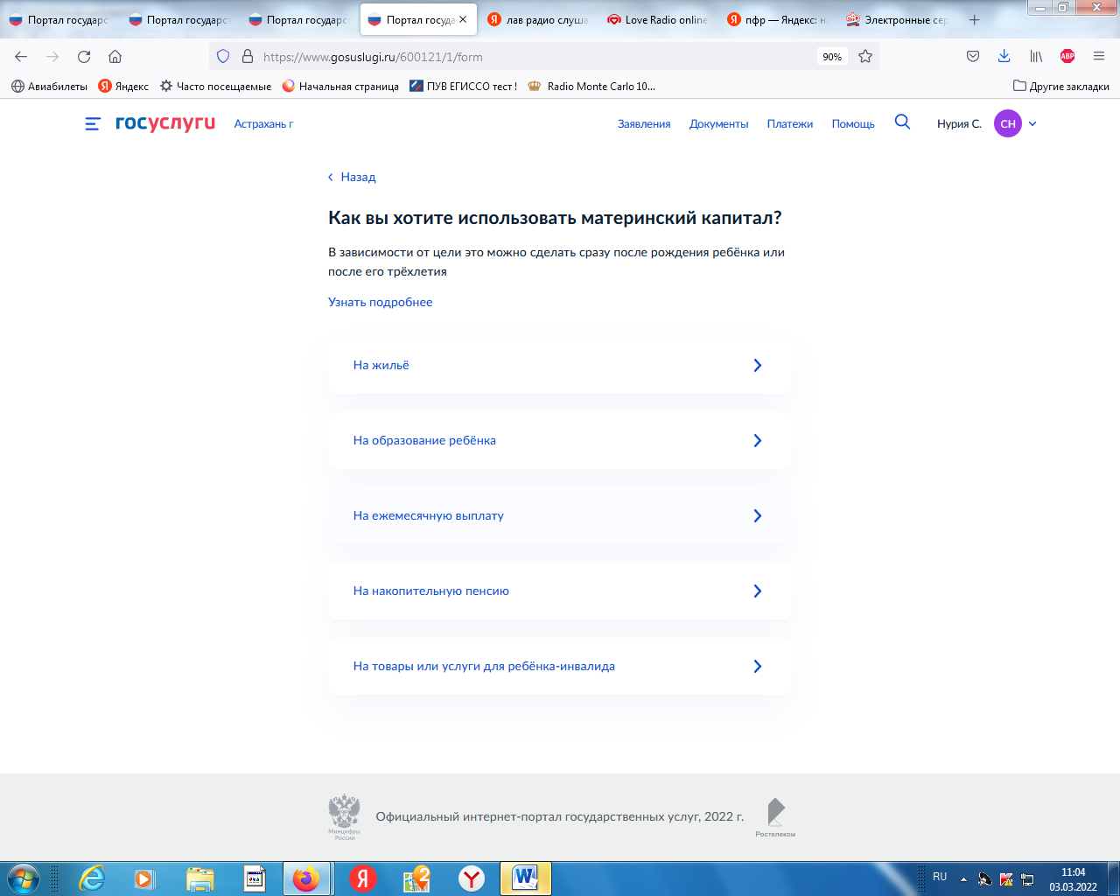

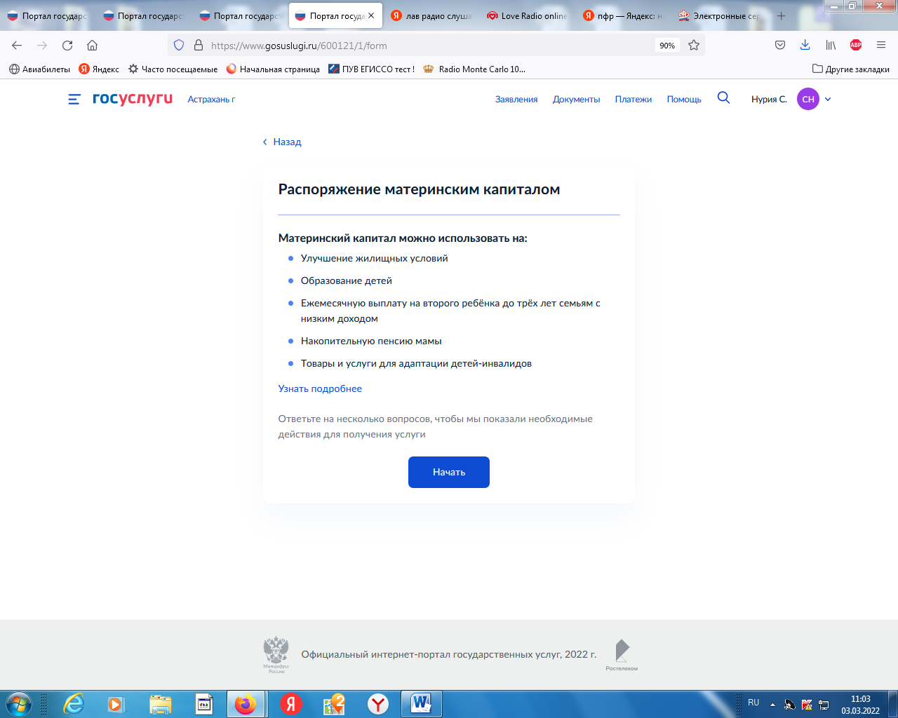

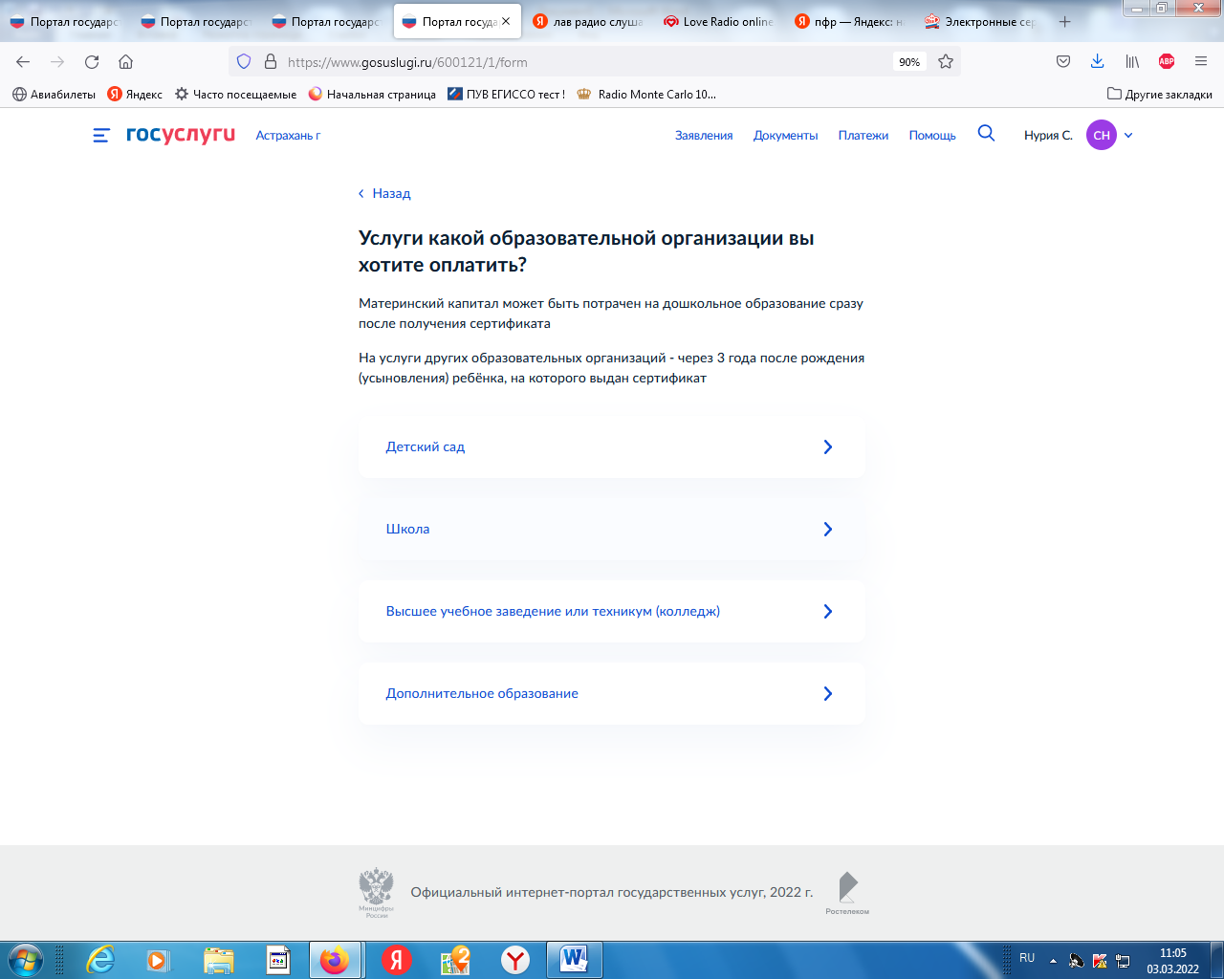

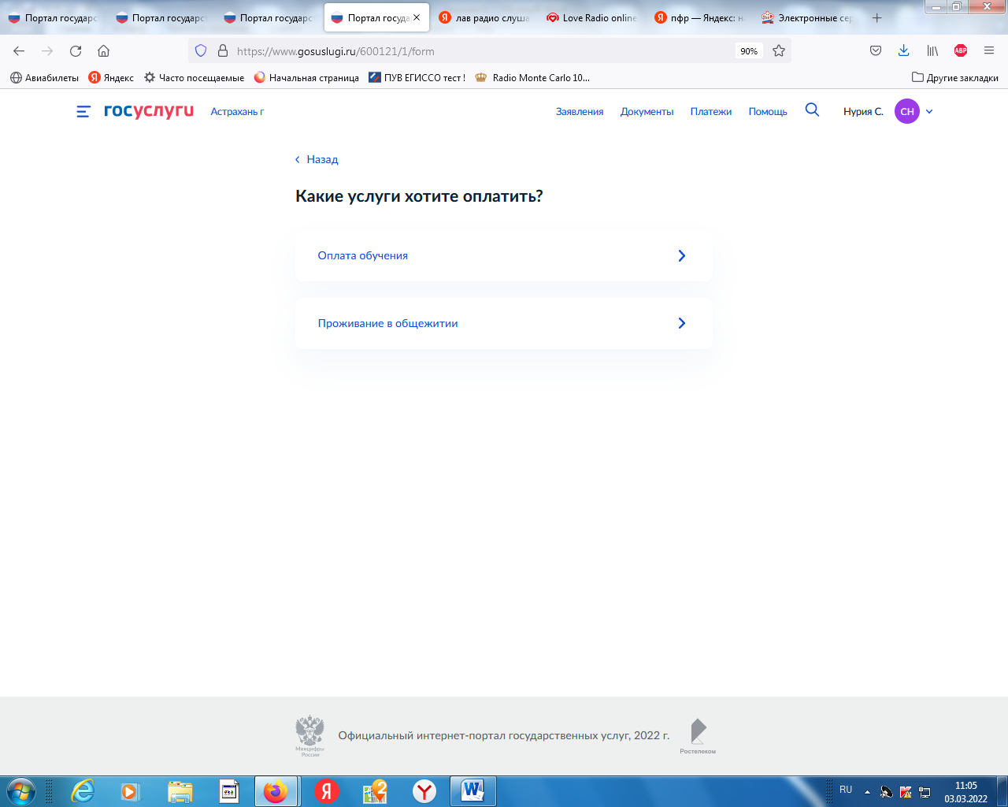

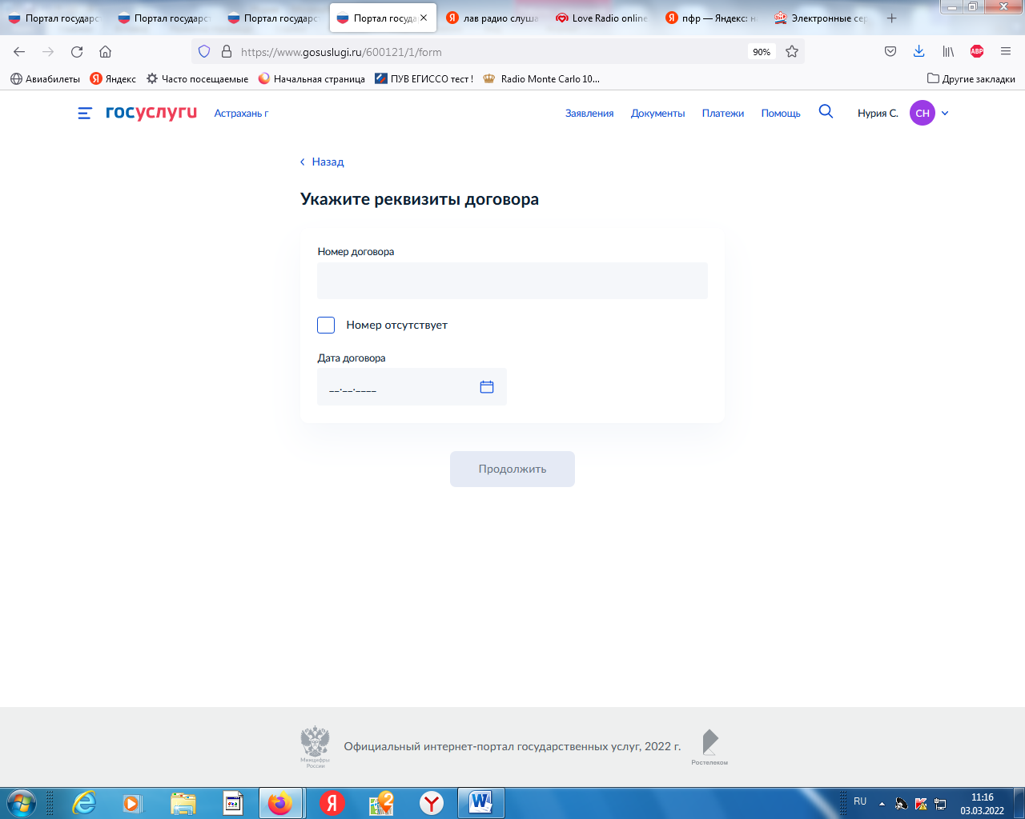

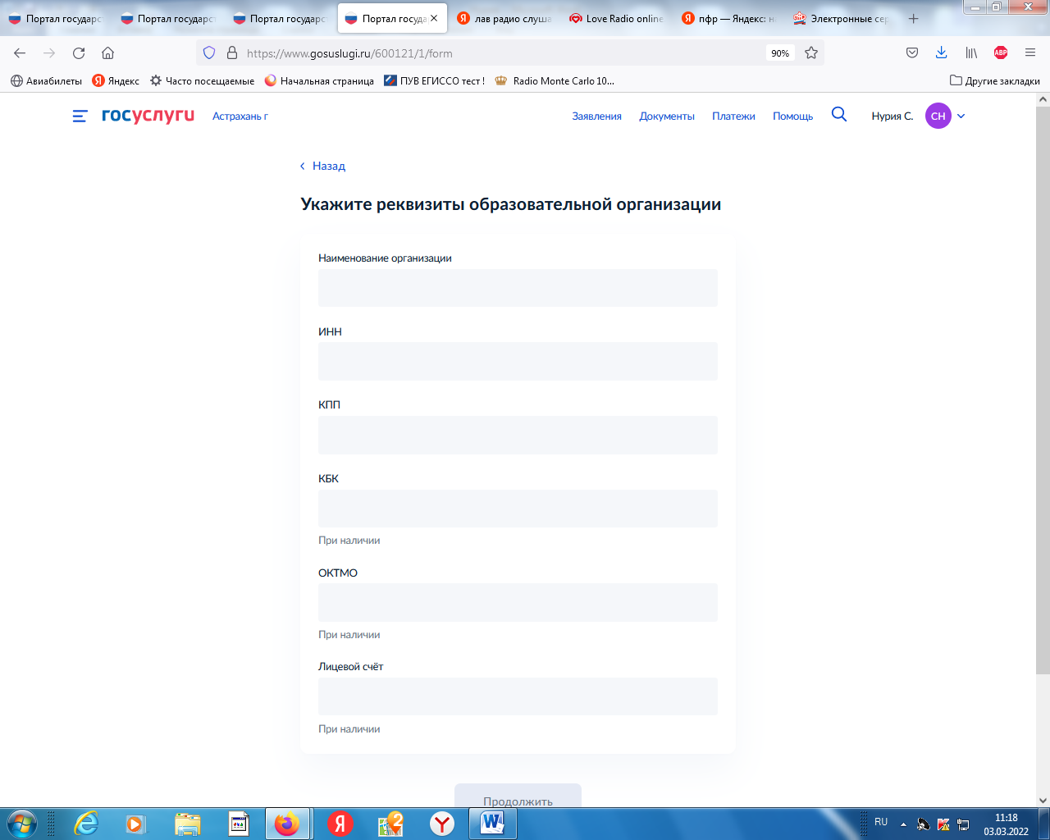

После заполнения реквизитов организации отправить заявление.